Федеральное государственное бюджетное образовательное учреждение высшего образования «Красноярский государственный медицинский университет имени профессора В.Ф. Войно-Ясенецкого»
Министерства здравоохранения Российской Федерации
Фармацевтический колледж

Дневник

Учебной практики
по МДК 04.01 «Теория и практика лабораторных микробиологических и иммунологических исследований»

Монгуш Долума Доруг-ооловна

ФИО

Место прохождения практики: Фармацевтический колледж

с «05» июня 2023г. по «10» июня 2023г.

Руководитель практики: преподаватель Донгузова Е. Е

Красноярск, 2023
Оглавление
Программа учебной практики 3
Цель учебной практики: 4
Задачи учебной практики 4
Тематический план учебной практики 5
График выхода на работу 5
ПЕРВЫЙ ЭТАП БАКТЕРИОЛОГИЧЕСКОГО ИССЛЕДОВАНИЯ 6
Забор материала для исследования с выходом на внешние объекты. 6
ВТОРОЙ ЭТАП БАКТЕРИОЛОГИЧЕСКОГО ИССЛЕДОВАНИЯ 7
Приготовление простых питательных сред. Посев на питательные среды исследуемых объектов различными способами. 7
ТРЕТИЙ ЭТАП БАКТЕРИОЛОГИЧЕСКОГО ИССЛЕДОВАНИЯ 10
Изучение морфологических и культуральных свойств выращенных культур. Приготовление дифференциально-диагностических сред. Пересев на чистую культуру. 13
ЧЕТВЕРТЫЙ ЭТАП БАКТЕРИОЛОГИЧЕСКОГО ИССЛЕДОВАНИЯ 14
Проверка чистоты культуры. Приготовление дифференциально-диагностических сред. Пересев на дифференциально-диагностические среды. 14
ПЯТЫЙ ЭТАП БАКТЕРИОЛОГИЧЕСКОГО ИССЛЕДОВАНИЯ 15
Учет результатов. Утилизация отработанного материала. 17
ЛИСТ ЛАБОРАТОРНЫХ ИССЛЕДОВАНИЙ 18
ОТЧЕТ ПО УЧЕБНОЙ ПРАКТИКЕ 19
Цифровой отчет 19
Текстовой отчет 20
ХАРАКТЕРИСТИКА 21

В результате учебной практики обучающийся должен
Приобрести практический опыт:

ПО 1. - применения техники бактериологических, вирусологических, микологических и иммунологических исследований.
Освоить
Умения:
У.1 Принимать, регистрировать, отбирать клинический материал, пробы объектов внешней среды и пищевых продуктов;
У.2 Готовить исследуемый материал, питательные среды, реактивы и оборудование для проведения микроскопических, микробиологических и серологических исследований;
У.3 Проводить микробиологические исследования клинического материала, проб объектов внешней среды и пищевых продуктов;
У.4 Оценивать результат проведенных исследований, вести учетно-отчетную документацию;
У.8 Проводить утилизацию отработанного материала, дезинфекцию и стерилизацию, используемой в лаборатории посуды, инструментария, средств защиты рабочего места и аппаратуры;
Знания:
З.1 Задачи, структура, оборудование, правила работы и техники безопасности в микробиологической лаборатории;
З.2 Общие характеристики микроорганизмов, имеющие значение для лабораторной диагностики;
З.3Требования к организации работы с микроорганизмами III - IV групп патогенности;

Программа учебной практики

В результате прохождения практики студенты должны уметь самостоятельно:
- Организовать рабочее место для проведения микробиологических исследований.
- Готовить препарат для окраски, выполнять методики окраски согласно алгоритмам
- Готовить питательные среды и производить посев.
- Делать выводы по проведенным исследованиям.
- Пользоваться приборами в лаборатории.
- Провести дезинфекцию биоматериала, отработанной посуды, стерилизацию лабораторной посуды.
По окончании практики студент должен
представить в колледж следующие документы:
- Дневник с оценкой за практику;
- Текстовый отчет по практике (положительные и отрицательные стороны практики, предложения по улучшению подготовки в колледже, организации и проведению практики).

Цель учебной практики:

Ознакомление со структурой микробиологической лаборатории и организацией работы среднего медицинского персонала. Формирование основ социально-личностной компетенции путем приобретения студентом навыков межличностного общения с медицинским персоналом и пациентами;

Задачи учебной практики
- изучить нормативную документацию;
- регистрировать исследуемый материал;
- готовить рабочее место;
- проводить микробиологические исследования, проб объектов внешней среды или пищевых продуктов;
- оценить результат проведенных исследований;
- проводить утилизацию отработанного материала.

Тематический план учебной практики

№ | Наименование разделов и тем практики | Количество
 |  | дней | часов
1. | Забор материала для исследования с выходом на внешние объекты.  Оформление электронного дневника | 1 | 4  2
2 | Приготовление простых питательных сред. Посев на питательные среды исследуемых объектов различными способами  Оформление электронного дневника | 1 | 4  2
3 | Изучение морфологических и культуральных свойств выращенных культур. Приготовление дифференциально-диагностических сред. Пересев на чистую культуру  Оформление электронного дневника | 1 | 4  2
4 | Проверка чистоты культуры. Пересев на дифференциально-диагностические среды.  Оформление электронного дневника | 1 | 4  2
5 | Учет результатов. Утилизация отработанного материала.  Оформление электронного дневника | 1 | 4  2
6 | Зачет | 1 | 6
Итого |  | 6 | 36

График выхода на работу

№ п/п | Даты | Часы работы | Подпись руководителя
1 | 05.06.2023 | 8:00-13:35
2 | 06.06.2023 | 8:00-13:35
3 | 07.06.2023 | 8:00-13:35
4 | 08.06.2023 | 8:00-13:35
5 | 09.06.2023 | 8:00-13:35
6 | 10.06.2023 | 8:00-13:35

ПЕРВЫЙ ЭТАП БАКТЕРИОЛОГИЧЕСКОГО ИССЛЕДОВАНИЯ

Забор материала для исследования с выходом на внешние объекты.

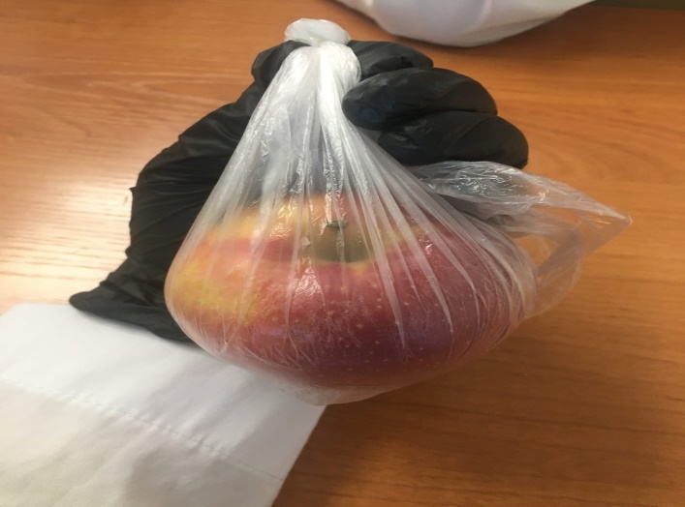
Рисунок 1- Взятие материала

Инструктаж:
1. Работа в микробиологической лаборатории требует строго соблюдать правила, т. к. исследование проводится с патогенными микроорганизмами. Соблюдение этих правил необходимо для обеспечение не только личной безопасности, но и безопасности окружающих.
2.Находиться и работать в лаборатории в халатах, колпаках и сменной обуви.
3. Пользоваться только отведенным рабочим местом и оборудованием, как меньше ходить по лаборатории.
4. Не принимать пищу.
5. Не выносить материал, посуду, оборудование из лаборатории.
6. Соблюдать чистоту и опрятность. До и после работы следует мыть руки и обрабатывать рабочий стол дезинфицирующим раствором.
7. После работы с патогенным и условно патогенным материалом, инструменты, посуду, предметные стекла подлежат обеззараживанию в дезинфицирующем растворе, либо в автоклаве, любо в пламени спиртовки.
8. Если разобьется посуда или разольется жидкость, содержащая заразный материал, необходимо сообщить об этом руководителю и тщательно все продезинфицировать.
Вывод: Мы провели первый этап бактериологического исследования-забор материала. Изучили правила техники безопасности.

ВТОРОЙ ЭТАП БАКТЕРИОЛОГИЧЕСКОГО ИССЛЕДОВАНИЯ

Приготовление простых питательных сред. Посев на питательные среды исследуемых объектов различными способами.
Запишите требования, предъявляемые к средам:
1. Должны содержать все необходимые питательные вещества, в том числе факторы роста (белки, углеводы, минеральные соли, витамины)
2. Должны быть изотоничны – содержание 0,9% NaCl
3. Оптимальная кислотность – pH 7,2-7,4
4. Оптимальная консистенция от жидкой до плотной
5. Стерильны
Запишите этапы приготовление питательных сред
1. Расчет и взвешивание ингредиентов в соответствии с рецептурой
2. Варка питательных сред
3. Розлив по пробиркам и чашкам Петри
4. Стерилизация
5. Контроль стерильности (в термостат на 2 суток при t 37 градусов)

Приготовьте среду МПА
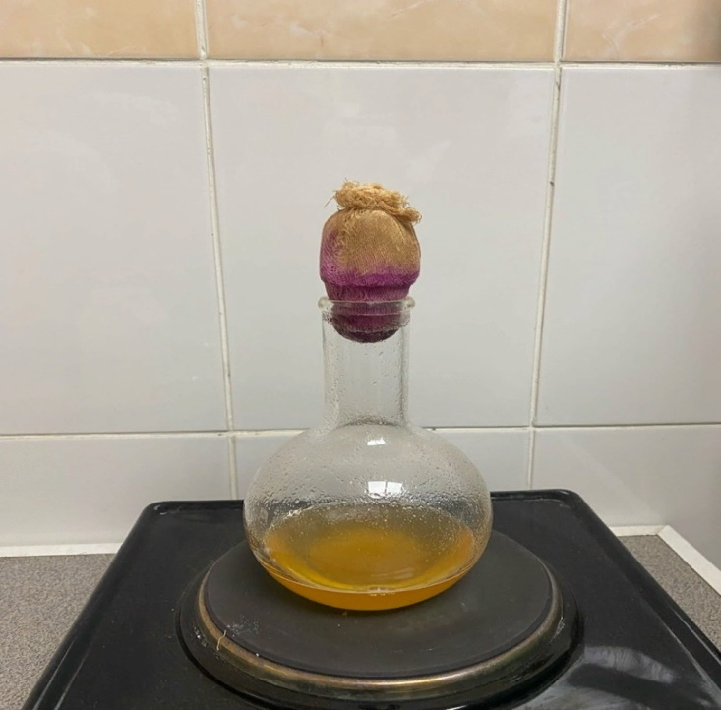

Рисунок № 2 Варка среды МПА

Приготовьте среду ЭНДО

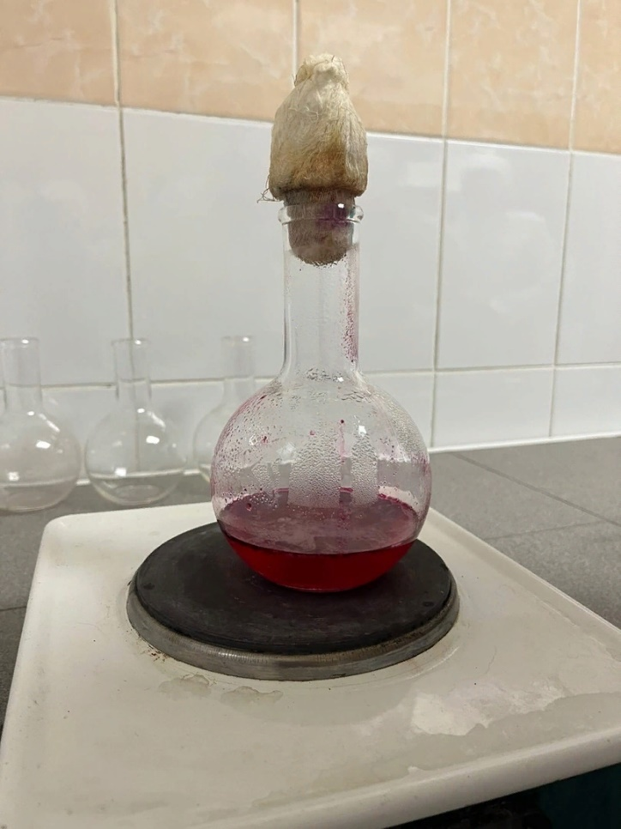

Рисунок № 3 Варка среды Эндо

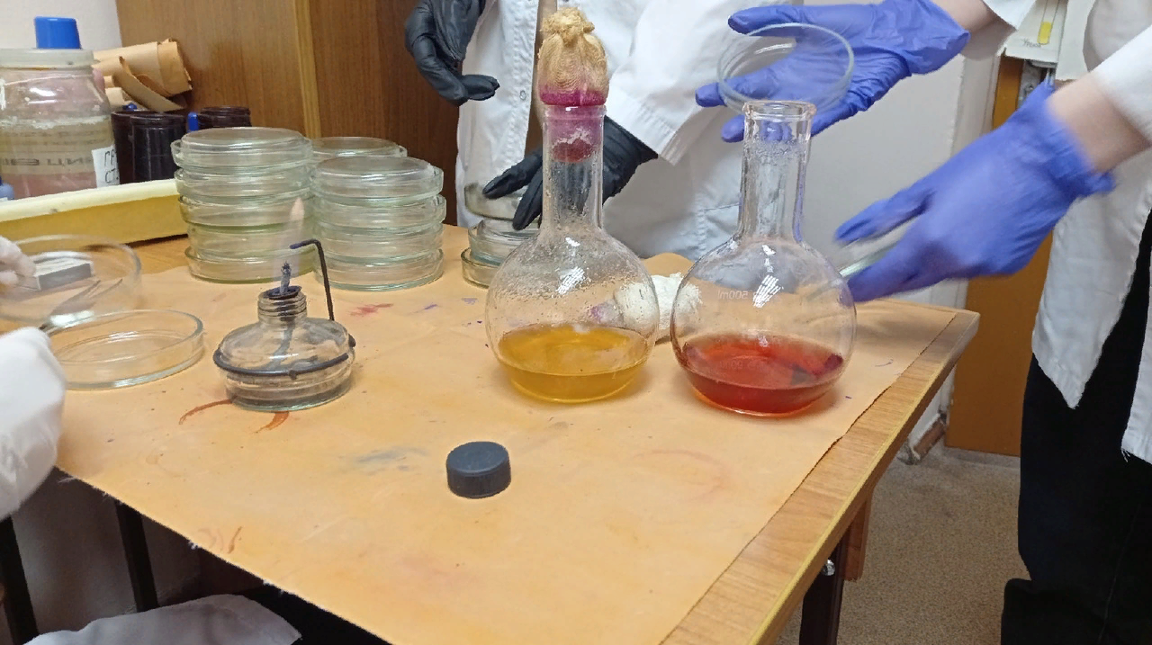

Рисунок № 4 Разлив сред по чашкам Петри

Провести посев исследуемого материала
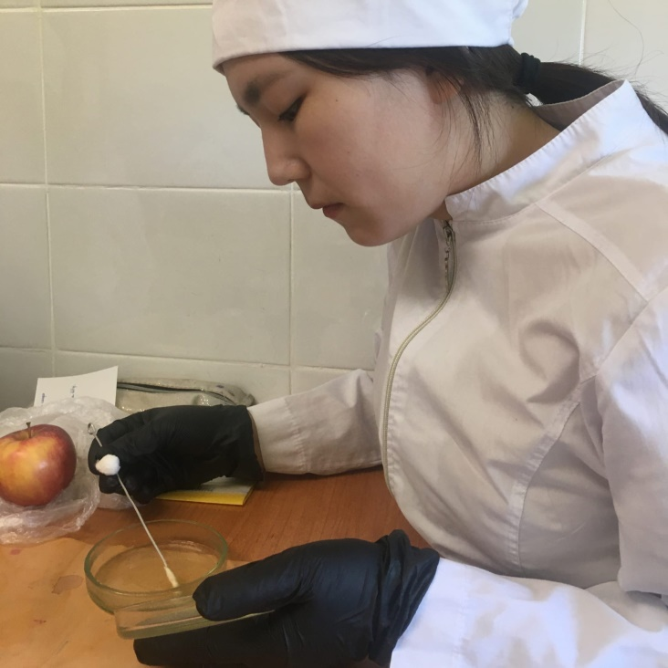
Рисунок № 5 Посев материала на питательные среды
Вывод: Мы выполнили второй этап бактериологического исследования- приготовили среды МПА и Эндо, посеяли собранный материал в чашки Петри. После их застывания я произвела посев исследуемого материала тампоном на МПА и отправила в термостат. Произвела утилизацию использованного материала и дезинфекцию рабочего места.

ТРЕТИЙ ЭТАП БАКТЕРИОЛОГИЧЕСКОГО ИССЛЕДОВАНИЯ

Изучение морфологических и культуральных свойств выращенных культур. Приготовление дифференциально-диагностических сред.

Пересев на чистую культуру.

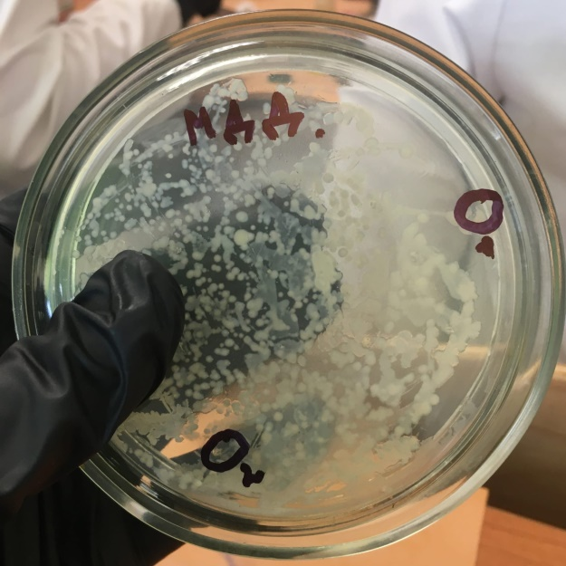
Рисунок № 6 Посеянная культура на среде МПА
Определение культуральных свойств микроорганизмов на плотной и жидкой средах (в соответствии с чек-листом)
1. Рассмотреть чашку с колониями в проходящем свете невооруженным глазом, отобрать «подозрительную» изолированную колонию и отметить ее карандашом по стеклу или маркером
2. Взять линейку и измерить диаметр колонии со дна чашки
3. Открыть чашку, рассмотреть «подозрительную» колонию с помощью лупы. Чашку закрыть.
4. Охарактеризовать колонию по следующим критериям: - форма (правильная круглая, неправильная); - размер (мм); - цвет (бесцветная, белая, желтая, кремовая и т.д.); - профиль (плоская, выпуклая, кратерообразная, конусообразная и т.д.); - поверхность (гладкая, шероховатая, морщинистая и т.д.); - характер края (ровный, неровный, фестончатый, зубчатый и т.д.); - прозрачность (прозрачная, непрозрачная, полупрозрачная); - структура (однородная, зернистая, радиально исчерченная и т.д.) Описать колонии с использованием таблицы 2.
Таблица 2. Характеристика колоний
№ | Форма, размер колонии | Поверхность, структура, профиль | Края | Цвет, прозрачность
1 МПА | Круглая, 3мм | Гладкая, однородная, выпуклая | Ровные | Кремовый, полупрозрачная
2 МПА | Круглая форма, 2мм | Гладкая, однородная, плоская | Ровные | Кремовый, полупрозрачная

Определите морфологические свойства культуры.
Проведение окраски по Грамму
Ход работы:
1. На фиксированный мазок нанести карболово-спиртовой раствор генцианового фиолетового через полоску фильтровальной бумаги. Через 1-2 мин снять ее, а краситель слить.
2. Нанести раствор Люголя на 1-2 мин (йод)
3. Обесцветить этиловым спиртом в течении 30-60 с до прекращения отхождения фиолетовых струек красителя.
4. Промыть водой.
5. Докрасить водным раствором фуксина в течении 1-2 мин, промыть водой, высушить.

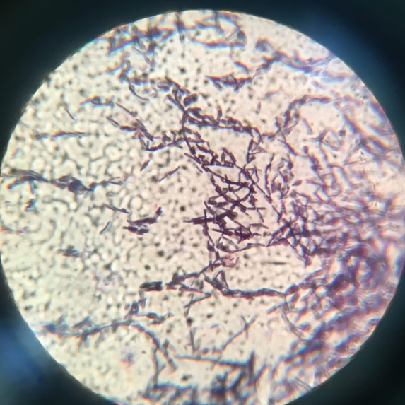
Рисунок № 7 МПА1 (грам+) палочки. Бациллы со спорами

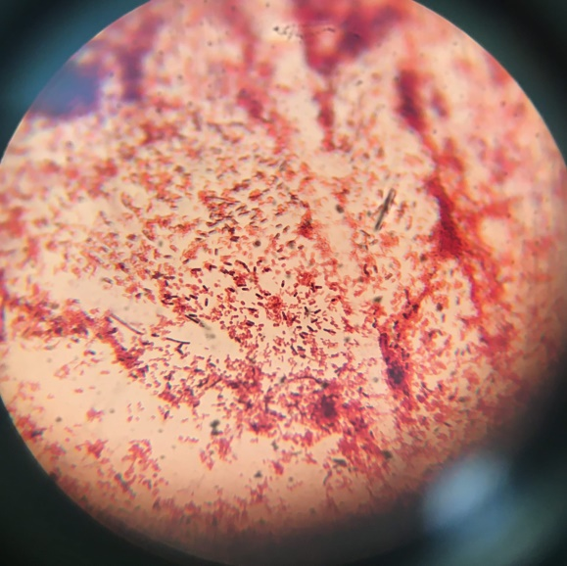
Рисунок № 8 МПА2 (грам-) палочки.
Проведение окраски по методу Циля-Нильсена
Ход работы:
  - Фиксированный на пламени мазок покрывают полоской фильтровальной бумаги, наливают на нее карболовый раствор фуксина и подогревают; при появлении паров прекращают нагревание и оставляют краску на препарате еще на несколько минут (2—3 минуты). Дав препарату остыть, удаляют пинцетом бумажку и обмывают мазок водой.
  - Обесцвечивают препарат 5—10% водным раствором серной кислоты в течение 3—5 секунд (до желтоватого оттенка мазка). Вместо серной кислоты можно применить 5% раствор азотной или 3% раствор соляной кислоты.
  - Мазок тщательно промывают водой.
  - Споласкивают 96°спиртом.
  - Снова промывают водой.
  - Докрашивают в течение 3—5 минут леффлеровской метиленовой синькой или водным раствором 1: 1000 малахитовой зелени или метиловой зелени.
  - Краску смывают водой и препарат высушивают.
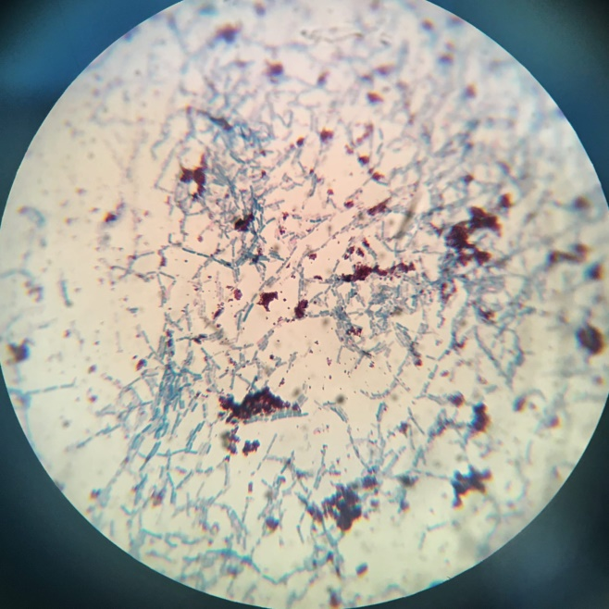
Рисунок № 9 МПА. Палочки (синего цвета) вегетативная форма
Вывод: Мы выполнили третий этап бактериологического исследования- изучили морфологические свойства, с помощью окраски по Грамму и культуральные свойства, в соответствии с чек-листом выращенных культур. Пересели на чистую культуру подозрительные колонии.

ЧЕТВЕРТЫЙ ЭТАП БАКТЕРИОЛОГИЧЕСКОГО ИССЛЕДОВАНИЯ

Проверка чистоты культуры. Приготовление дифференциально-диагностических сред. Пересев на дифференциально-диагностические среды.

Провести учет выделенной культуры (культуральные и морфологические свойства)

Сегодняшний день практики начался с исследования чистой культуры, которую я пересадила на скошенный МПА. Для ее исследования я провела окраску по Грамму.

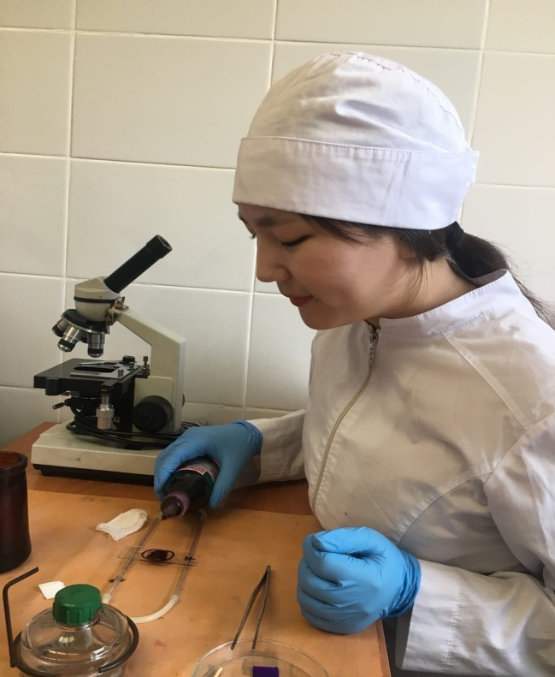
Рисунок № 10 Проведение окраски по Грамму
В результате окраски я получила я получила такие результаты: Грамположительные палочки; наличие спор с субтерминальным положением.
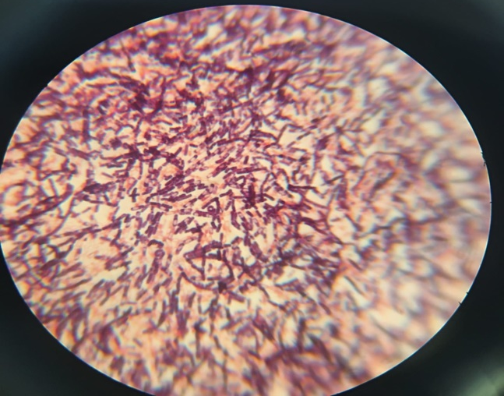
Рисунок № 11 Результат окраски по Грамму
Закончив исследование чистой культуры, я утилизировала отработанный материал и провела дезинфекцию рабочего места.
Вывод: Сегодня я провела проверку чистой культуры. В результате окраски по Грамму определила, что это Грамположительные палочки со спорами. Также был произведен посев чистой культуры на ацетат агар, МПБ с мочевиной, на среду Симмонса, среду Клиглера для изучения биохимических свойств микроорганизмов.

ПЯТЫЙ ЭТАП БАКТЕРИОЛОГИЧЕСКОГО ИССЛЕДОВАНИЯ

Учет результатов. Утилизация отработанного материала.
Учет результатов.
Опишите биохимическую активность микроорганизмов (или ее отсутствие).
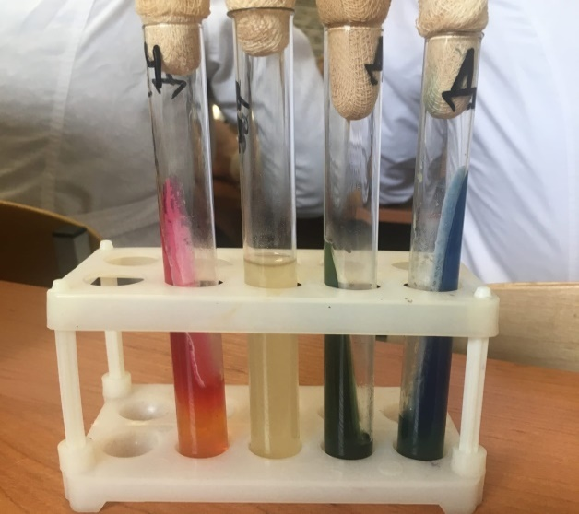
Рисунок № 12 результат дифференциально-диагностических сред
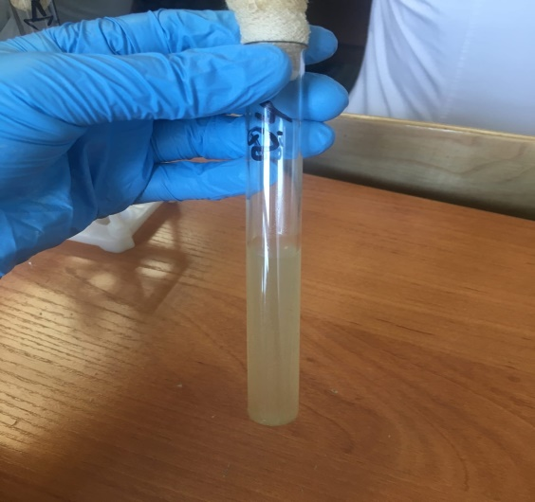
Рисунок № 13 Положительный результат на МБП с мочевиной (появилось помутнение раствора)
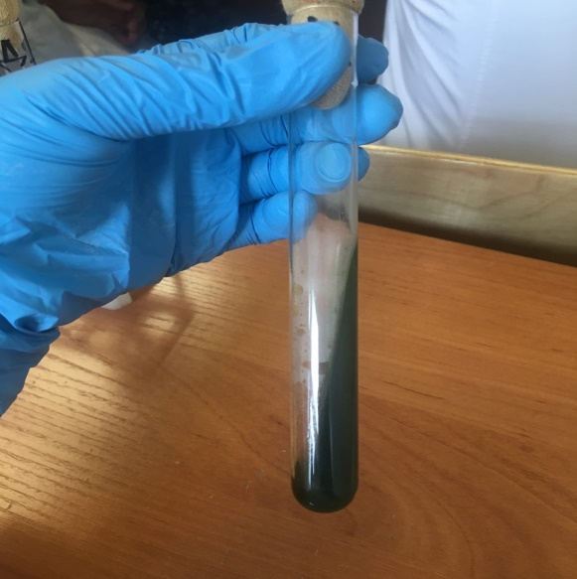
Рисунок № 14 Отрицательный результат на ацетатном агаре
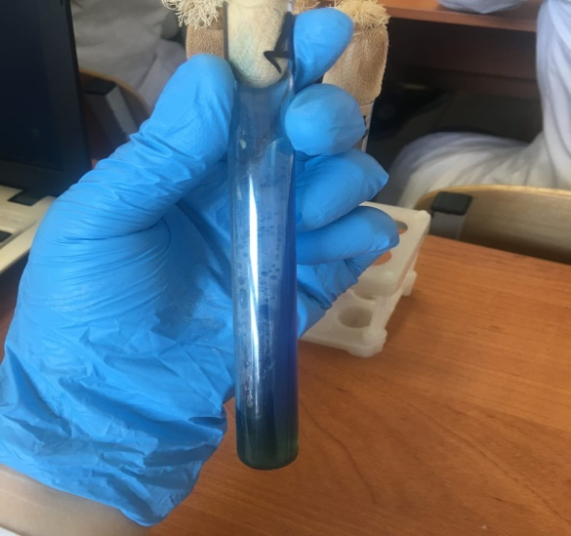
Рисунок № 15 Положительный результат на среде Симмонса (цвет серы изменился на синий)
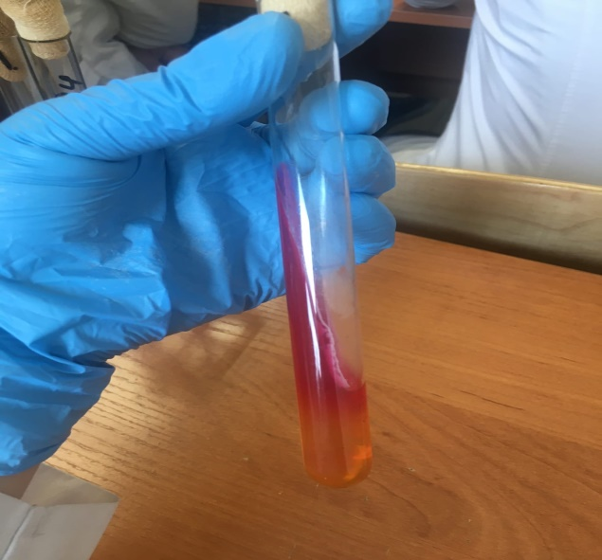
Рисунок № 16 Положительный результат на среде Клиглера (глюкоза + , тк низ среды поменял цвет на оранжевый, лактоза - )
Утилизация отработанного материала.
- А – неопасные. Контейнеры и пакеты белого цвета.
- Б – опасные. Контейнеры и пакеты желтого цвета.
- В – чрезвычайно опасные. Контейнеры и пакеты красного цвета.
- Г – токсикологические опасные. Контейнеры и пакеты черного цвета.
Весь отработанный материал утилизируют в отходы класса Б.
- Утилизация отходов: Отработанный материал погружаем в бак для обеззараживания;
- Среду удаляем и утилизируем в отходы класса Б (контейнеры желтого цвета);
- Посуда подвергается механической очистке в моющем растворе;
- Этап стерилизации.
Вывод: Сегодня я провела изучение биохимической активности микроорганизмов и утилизацию отходов в класс А и класс Б.

ЛИСТ ЛАБОРАТОРНЫХ ИССЛЕДОВАНИЙ

Исследования. | Количество исследований по дням практики. |  |  |  |  |  | Итог  итого
 | 1 | 2 | 3 | 4 | 5 | 6
изучение нормативных документов | 1 | - | - | 1 | - | - | 2
прием, маркировка, регистрация биоматериала. | 1 | 1 | 1 | 1 | - | - | 4
Организация рабочего места | 1 | 1 | 1 | 1 | 1 | - | 5
Приготовление простых и сложных питательных сред. | - | 1 | 1 | 1 | - | - | 3
Приготовление сложных питательных сред. | - | - | - | 1 | - | - | 1
Посев на питательные среды | - | 1 | 1 | 1 | - | - | 3
Изучение культуральных свойств. | - | - | 1 | 1 | - | - | 2
Изучение морфологических свойств | - | - | 1 | 1 | - | - | 2
Определение подвижности микроорганизмов | - | - | - | - | - | - | -
Определение спор | - | - | 1 | - | - | - | 1
Изучение биохимических свойств( сахаролитических) | - | - | - | - | 1 | - | 1
Изучение биохимических свойств(протеолитических) | - | - | - | - | 1 | - | 1
Утилизация отработанного материала. | - | 1 | 1 | 1 | 1 | - | 4

ОТЧЕТ ПО УЧЕБНОЙ ПРАКТИКЕ

Ф.И.О. обучающегося Монгуш Долума Доруг – ооловна

Группы _____223______специальности Лабораторная диагностика
Проходившего (ей) учебную практику
с 05 июня по 10 июня 2023г

За время прохождения практики мною выполнены следующие объемы работ:

Цифровой отчет

№ | Виды работ | Кол-во
1. | -изучение нормативных документов, регламентирующих санитарно-противоэпидемический режим в КДЛ: | 2
2. | - прием, маркировка, регистрация биоматериала.  - определение тинкториальных свойств | 4
3. | - приготовление питательных сред | 3
4. | - посев исследуемого материала на плотные питательные среды | 3
5. | -изучение культуральных свойств | 2
6. | -изучение морфологических и тинкториальных свойств | 2
7. | -изучение биохимических свойств | 1
8. | Учет результатов исследования. | 4
9. | проведение мероприятий по стерилизации и дезинфекции лабораторной посуды, инструментария, средств защиты;  - утилизация отработанного материала. | 4

Текстовой отчет

- Умения, которыми хорошо овладел в ходе практики:
Во время практики повторила навыки организации рабочего места, приготовления питательных сред, посев на них микроорганизмов, изучение культуральных, морфологических и биохимических свойств микроорганизмов, проведение мероприятий по стерилизации и дезинфекции и утилизации отработанного материала.
- Самостоятельная работа:
Забор материала для биологического исследования. Идентификация микроорганизмов. Выполнение окрасок. Варка питательных сред. Выделение чистой культуры. Описание культуральных и морфологических свойств. Утилизация отработанного материала.
- Помощь оказана со стороны методических и непосредственных руководителей:
Руководитель тщательно следил за работой, подсказывал как делать различные методики.
- Замечания и предложения по прохождению практики:
Отсутствуют.
Общий руководитель практики ________________ ___Е.Е. Донгузова___
(подпись) (ФИО)

М.П. организации

ХАРАКТЕРИСТИКА
Монгуш Долума Доруг - ооловна
обучающаяся на 2 курсе по специальности СПО 31.02.03Лабораторная диагностика
успешно прошла учебную практику по профессиональному модулю:
ПМ.04 Проведение лабораторных микробиологических и иммунологических исследований
МДК.04.01 Теория и практика лабораторных микробиологических и иммунологических исследований
в объеме 36 часов с «05» июня 2023г. по «10» июня 2023г.
в организации Фармацевтический колледж, проспект Мира 70
наименование организации, юридический адрес
За время прохождения практики:

№ ОК/ПК | Критерии оценки | Оценка (да или нет)
ОК.1 | Демонстрирует заинтересованность профессией | Да
ОК. 2 | Регулярное ведение дневника и выполнение всех видов работ, предусмотренных программой практики. | Да
ПК.4.1 | При общении с пациентами проявляет уважение, корректность т.д. | Да
ПК4.2 | Проводит исследование биологического материала в соответствии с методикой, применяет теоретические знания для проведения исследований. | Да
ПК4.3 | Грамотно и аккуратно проводит регистрацию проведенных исследований биологического материала. | Да
ПК4.4 | Проводит дезинфекцию, стерилизацию и утилизацию отработанного материала в соответствии с регламентирующими приказами. | Да
ОК.6 | Относится к медицинскому персоналу и пациентам уважительно, отзывчиво, внимательно. Отношение к окружающим бесконфликтное. | Да
ОК 7 | Проявляет самостоятельность в работе, целеустремленность, организаторские способности. | Да
ОК 9 | Способен освоить новое оборудование или методику (при ее замене). | Да
ОК 10 | Демонстрирует толерантное отношение к представителям иных культур, народов, религий. | Да
ОК.12 | Оказывает первую медицинскую помощь при порезах рук, попадании кислот ; щелочей; биологических жидкостей на кожу. | Да
ОК.13 | Аккуратно в соответствии с требованиями организовывает рабочее место | Да
ОК14 | Соблюдает санитарно-гигиенический режим, правила ОТ и противопожарной безопасности. Отсутствие вредных привычек. Участвует в мероприятиях по профилактике профессиональных заболеваний | Да

«_10_»__06___2023 г.
Подпись непосредственного руководителя практики
_______________/Е.Е. Донгузова
Подпись общего руководителя практики
_____________/Е.Е. Донгузова

